My Space, Not Yours! -korttipelin ohjeet

My Space, Not Yours! -kortit on tarkoitettu muun muassa väkivallan, seksuaalisen häirinnän, tunnetaitojen ja itsetunnon teemojen käsittelyyn nuorten kanssa. Kortteja voi käyttää sekä ison ryhmän kanssa että kahdenkeskisessä työskentelyssä.

Kortit on tehty My Space, Not Yours! -hankkeessa vapaaehtoisten nuorten kanssa. Pakassa on yhteensä 30 korttia: 15 pinkkiä keskustelukorttia sekä 15 turkoosia toimintakorttia.

Kysymyskorttien tarkoituksena on herättää keskustelua ja ajatuksia. Toimintakorttien tavoitteena on lisäksi tehdä oma tai ryhmän yhteinen tuotos kortissa annetusta aiheesta. Tuotosta tehdessä voi käyttää esimerkiksi draaman, kuvataiteen, musiikin sekä sanataiteen keinoja ja lopputulos voi olla esimerkiksi juliste, video, aamunavaus tai näytelmä. Toimintakortteja voi käyttää kuitenkin yhtä lailla myös keskustelun herättäjinä.

Korttien käyttöön ei ole olemassa yhtä ja oikeaa tapaa. Tässä on esitelty joitakin esimerkkejä.

ESIMERKKEJÄ KORTTIEN KÄYTÖSTÄ

Korttien käyttö ryhmässä

- Kortit jaetaan tasan osallistujien kesken. Pelin ohjaajan kannattaa myös osallistua. Kysymyksiin vastataan vuorotellen ja vastauksia voidaan pohtia myös yhteisesti.

- Kortit voidaan jakaa myös suoraan esimerkiksi ryhmille tai pareille keskustelua tai yhteistä toimintaa varten. Ryhmät tai parit voivat lopuksi esitellä keskustelunsa päätelmät tai tekemänsä tuotokset muille osallistujille.

- Kortit voidaan jakaa myös siten, että jokainen saa yhden. Kortistaan voi tehdä esimerkiksi esseen, maalauksen tai vaikkapa sarjakuvan.

Korttien käyttö kahdenkeskisessä työskentelyssä

Pakasta voi valita aina tarpeen mukaan sopivan määrän kortteja kahdenkeskisen keskustelun tueksi esimerkiksi aiheittain. Korttien käytössä olennaisinta on aito kiinnostus nuoreen ja tämän tunteisiin, ajatuksiin sekä kokemuksiin. Nuoren vastatessa kysymyksiin ohjaajan tehtävänä on jatkaa keskustelua aiheesta lisäkysymyksin ja auttaa nuorta pohtimaan asiaa eri näkökulmista.

Antoisaa työskentelyä korttien parissa!

Lisätietoja:
My Space, Not Yours! -hanke, www.violary.fi/myspace
VIOLA – väkivallasta vapaaksi ry, www.violary.fi

Korttipakan voi tilata sekä ladata osoitteesta www.violary.fi/myspace.

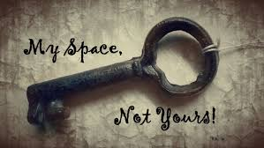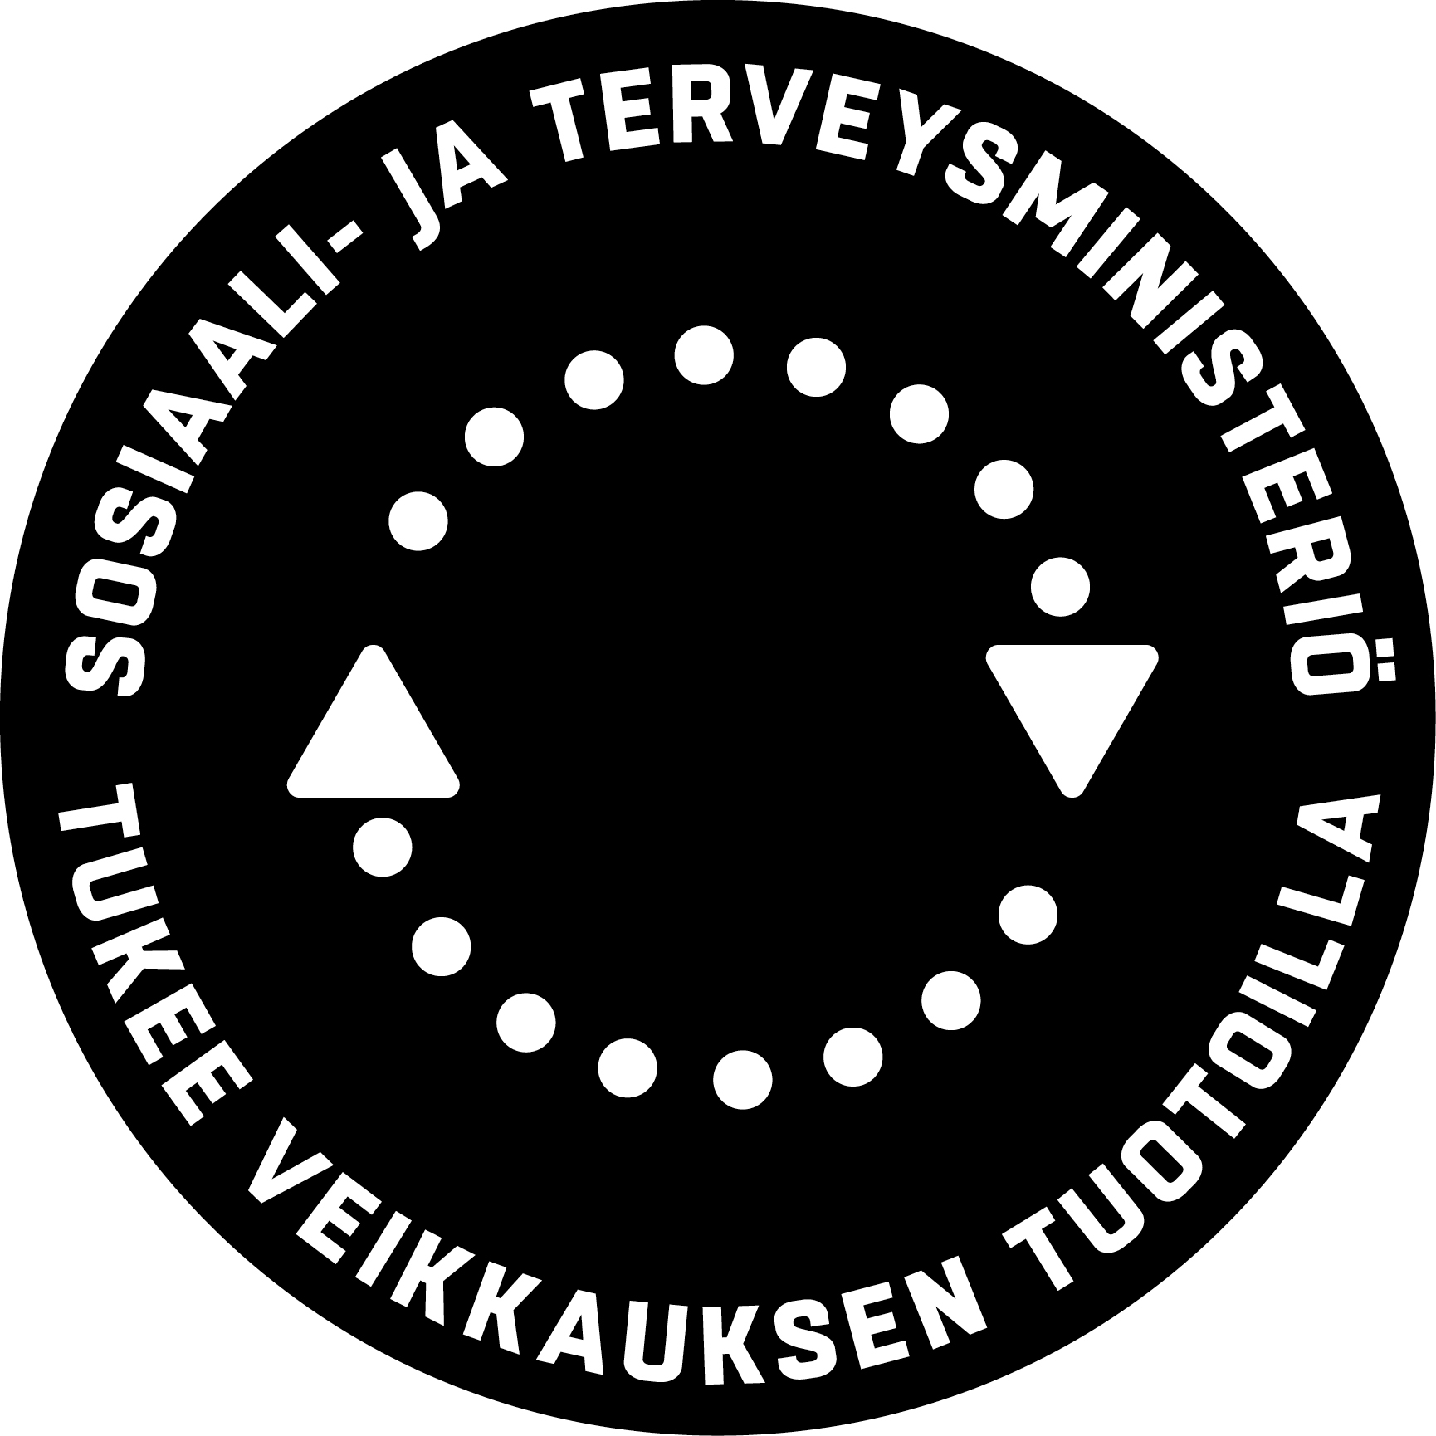

KORTTIEN TAKAKANSI

Kortit on kehitetty My Space, Not Yours! -hankkeessa (2015–2017) seksuaalisen häirinnän ja väkivallan teemojen käsittelyyn nuorten kanssa. Korttien sisällön ovat suunnitelleet Leevi Heinonen, Elisa de Boer, Salla Hiltunen sekä vapaaehtoisten nuorten ryhmä. Ulkoasusta vastasi Heta Lindgren (HUOM. mikäli käytätte hänen kuvituksiaan esim. korttipakan kannessa? ja halutessanne tässä voi olla myös teidän nimet, mikäli olette tehneet kuvituksia?).

Pakassa on 30 korttia: 15 pinkkiä keskustelukorttia ja 15 turkoosia toimintakorttia. Kortit sopivat kaikille nuorten kanssa työskenteleville, ja niitä voi käyttää sekä ryhmässä että kahden kesken.

Lisätietoja:
My Space, Not Yours! -hanke, www.violary.fi/myspace
VIOLA – väkivallasta vapaaksi ry, www.violary.fi

